Муниципальное бюджетное учреждение дополнительного образования детско-юношеский центр «Ритм» п. Добринка Липецкой области

Титульный лист

Тема работы: «Выращивание мускусных уток в личном подсобном хозяйстве»
Номинация: «Юные Тимирязевцы»
Направление: «Домашняя ферма»
Автор: Долматова Софья Сергеевна
Место учебы: МБОУ «Лицей №1» п.Добринка, 7 «А» класс
Творческое объединение «Коллекция идей»
Руководитель: Долматова Галина Евгеньевна, педагог дополнительного образования МБУ ДО ДЮЦ «Ритм» п.Добринка
Год выполнения работы: 2022г.

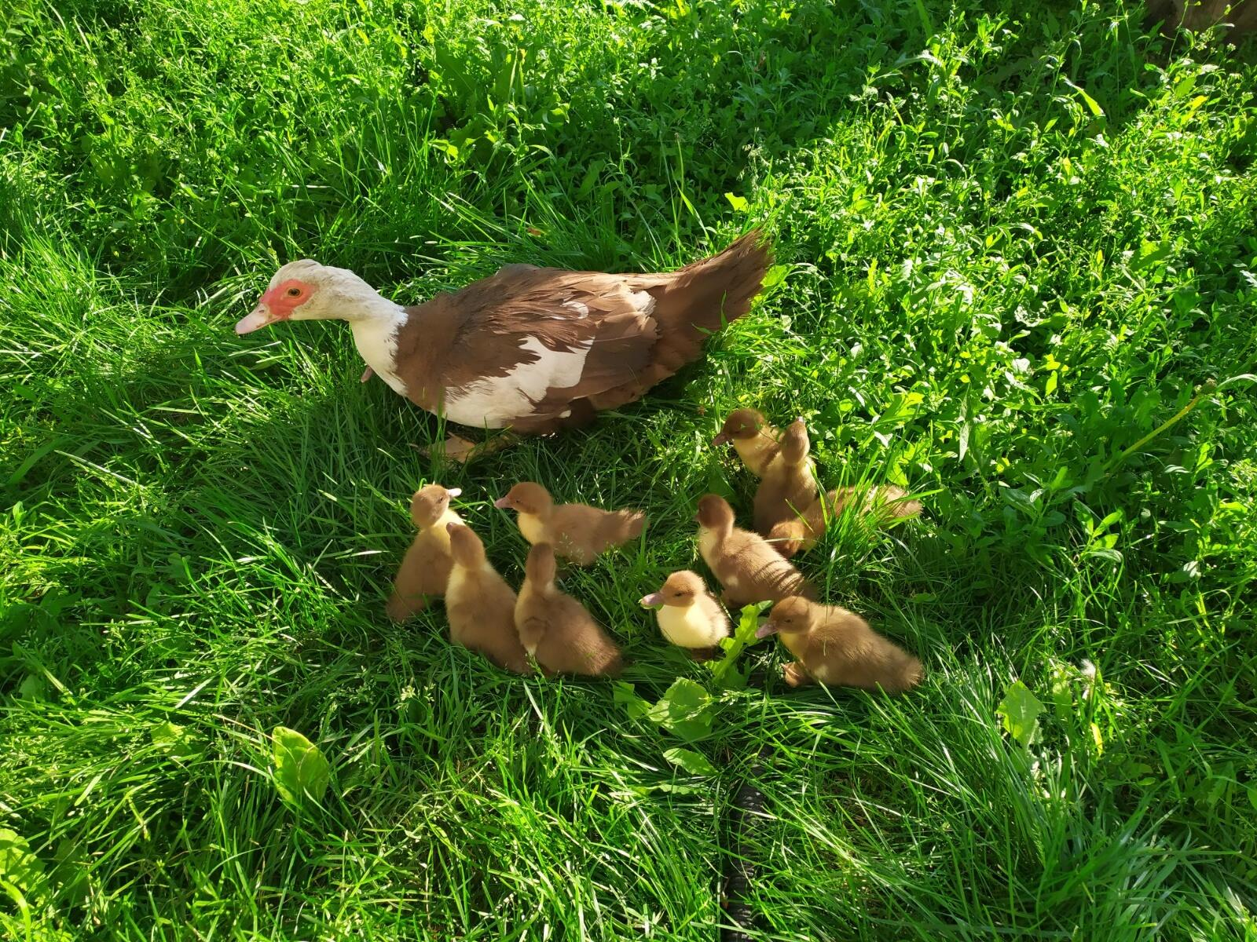

Оглавление:
Введение…………………………………...............................................................3
1. Основная часть....................................................................................................4
1.1 Кто такая мускусная утка ................................................................................4
1.2 Внешнее строение мускусной утки.................................................................4
1.3 Разведения мускусной утки в подсобном хозяйстве ....................................5
1.4 Содержание и кормление мускусных уток....................................................6
1.5 Болезни мускусных уток..................................................................................7
1.6 Польза от мускусных уток в подсобном хозяйстве......................................8
2. Практическая часть............................................................................................ 8
2.1 Результаты исследования.................................................................................8
Заключение……………………………………........................………................12
Литература………………………………………..................…………………...13
Приложения……………………………………...................................................14

Введение

Для исследовательской работы я взяла тему о мускусных утках. (Приложение 1)
Во-первых, мускусные утки это объект доступный для наблюдения и изучения. Они живут рядом с человеком.
Во-вторых, разведение мускусных уток в подсобном хозяйстве очень выгодно, т. к. содержание требует относительно мало затрат и средств.
В-третьих, от мускусных уток можно получить много продуктов (мясо, перо, печень, желудки), которые играют важную роль в жизни человека.
Хочу в своей работе рассказать о том, как правильно и практично разводить мускусных уток в личном подсобном хозяйстве.
Актуальность: не все продукты в магазинах натуральны. Производители часто недобросовестно указывают состав продуктов. Вследствие чего, в пищу могут попасть недоброкачественные, и даже опасные продукты. Продукты, произведенные в личном подсобном хозяйстве, решают эту проблему.
Цель работы: провести исследование об особенностях содержания и разведения мускусных уток.
Задачи:
- Изучить по различным источникам материалы об индоутках;
- Провести наблюдение и научиться навыкам ухода за ними;
- Сделать выводы об особенностях их содержания и разведения.
Место исследования: домашнее подворье.
Гипотеза: содержание и выращивание индоуток в подсобном хозяйстве возможно и выгодно.
Длительность исследования: 8 лет (2014 - 2022 г.)
Объект исследования: домашнее подворье.
Предмет исследования: индоутки, яйца индоуток, птенцы.
Методика исследования:
1. Изучение литературы об индоутках.
2. Работа с Интернет ресурсами.
3. Практическая работа: наблюдение, уход за индоутками (кормление взрослых и утят, чистка помещения, где они содержатся)
4. Анализ проделанной работы.

1. Основная часть
1.1 Кто такая мускусная утка

Мускусная утка была известна в Европе еще в средние века. На старинных картинах можно видеть, что эта птица наряду с павлинами и лебедями служила экзотическим украшением парков богатых людей. В странах с развитым птицеводством (США, Канада, Великобритания, Австралия, Франция, Италия, Дания, Нидерланды, Япония и др.) все больший интерес проявляется к дичи: диким уткам, перепелам, фазанам, куропаткам. В чем же причина такого интереса? Рынок перенасыщен мясом цыплят-бройлеров и индеек. А мясо дикой птицы — это нечто своеобразное, деликатесное, экзотическое. Из «дикарей» в промышленном птицеводстве больше всего и прижилась мускусная утка. Ею вполне довольны как птицеводы, так и потребители: неприхотлива, нешумлива, а мясо ее всем по вкусу. Особенно популярны эти утки во Франции, где ими заменили большую часть уток традиционных пород Пекинская утка, наиболее распространенная в мире, слишком жирна, и никакие попытки получить от нее более постное мясо успеха пока не имеют. Окультуренная мускусная утка мало отличается от дикой. Водится она на территории от Мексики до Бразилии и Парагвая (Приложение 2).
В мире эту птицу называют по-разному: в США и Канаде —бразильской, турецкой, пато и мускусной уткой; в Европе —мускусной, барбарийской, бородавчатой, индийской, турецкой и немой; в России — мускусной и шипуном. Иногда на рынках ее продают под названием индоутки — существует мнение, будто птица произошла от скрещивания обыкновенной утки с индюком, однако к индейкам мускусная утка никакого отношения не имеет. Она — вид самостоятельный.
Таким образом, мускусная утка – это не смесь индейки и утки. Это отдельный вид птицы и родом она из Южной Америки.

1.2 Внешнее строение мускусной утки

Мускусная утка по своей натуре оригинальна и сильно отличается по своему внешнему виду от соплеменников (Приложение 3). Голова у этих уток средних размеров. На клюве на верхней части вырастают коралловые образования, а у самцов есть мясистое образование у основания клюва, которое напоминает шишку. Во время волнения перья на голове уток поднимаются, образуя своеобразный хохол (Приложение 4).
При ходьбе они двигают головой то назад, то вперед, особенно селезни (Приложение 5). Шея короткая, но несколько утолщенная, широкая грудь, крылья отличаются мощностью, ноги – короткие (Приложение 6-7 ).
Утки различаются по цвету оперения: белые, красные (коричневые), черно-белые, черные белокрылые (Приложение 8).
Вес селезня составляет 5- 6 кг, а уточки 1,8 - 2,5 кг.
Эта домашняя птица хорошо и далеко летает, особенно самочки, потому что они полегче. Можно подрезать крылья (Приложение 9).
Итак, мускусная утка имеет весьма оригинальный внешний вид благодаря своим головным украшениям. Самки не крякают, а издают шипящие звуки. Обладая мощными крыльями, мускусные утки хорошо летают. Обладают характерной походкой (во время ходьбы мускусные утки, особенно селезни, постоянно в такт ходьбе двигают головой то назад, то вперед).

1.3 Разведения мускусной утки в подсобном хозяйстве

Мы уже 8 лет держим на своем подворье индоуток. У нас чёрные с белым опереньем, белые и коричневые. Я в своей работе провела небольшое исследование об этих птицах.
В 2014 г. нам подарили двух уточек и селезня и мы решили заняться их разведением (Приложение 10).
Откладывать яйца утки обычно начинают в конце марта - начале апреля (Приложение 11). Масса яйца 70 грамм. Скорлупа белая с желтым оттенком. Гнёзда следует подготовить заранее, у нас гнёзда изготовлены из досок, дно застилаем сеном. Остальное птица доделает сама. И они каждый год несутся в своих гнёздах.
Гнездится утка, когда снесёт 10-15 яиц. Яйца из гнезда не забираем. Рядом с гнездом ставим воду и корм , чтобы наседка могла пить и купаться. Купаясь, она смывает паразитов и увлажняет гнездо. Птенцы выводятся на 32-35-й день (Приложение 12).
Хочется отметить, что уточки очень усидчивые, так же они плохие яйца могут убирать из гнезда (Приложение 13).
У нас уточки иногда садятся на гнёзда дважды за лето. Утят не забираем домой потому- что они дружно все выводятся (а если индоутята выводятся не дружно, то первые полчаса они побудут с матерью, а потом их уносим в дом. Держим их в ящике под горячей грелкой из пластиковых бутылок).
Днем «маму» с индоутятами держим в загонах под сетками - это пока маленькие, подросших выпускаем на выгул, но присматриваем за ними (Приложение 14).
Нужно отметить, что индоутки – плохие мамы, они быстро забывают о детях. Поэтому можно обойтись и без нее, тем более, что растут утята без матери хорошо, главное – уберечь птенцов в первые недели от сырости и холода.
Хорошо развитый молодняк в суточном возрасте весит 50-60 граммов, крепко стоит на ногах, подвижен, пух жёлтого цвета, блестящий, живот подтянут, глаза выпуклые, блестящие.
Держим по несколько утиных семей (Приложение 15). По одному селезню на 2 – 3 самки.
Если держать индоуток только на мясо, можно спаривать самок с селезнями любой другой породы. Потомство получиться более крупным, но бесплодным.
Из этого следует, что разведение индоуток не требует особых знаний и навыков, но имеет свои особенности.

1.4 Содержание и кормление мускусных уток

Все индоутки в нашем подсобном хозяйстве проживают в одном сарае. Вместо насестов брёвна – индоутки любят сидеть на брёвнышках. Если есть возможность, можно принести из леса хвою – получается замечательная к зиме «постель», мягкая и тёплая. Мы стелем сено. Мускусная утка не выносит сквозняков, сырости и резких перепадов температуры.
Едят индоутки практически всё. Лучше кормить их влажными мешанками. Можно давать мелко нарезанную траву, лук, листья капусты, свекольную ботву, кухонные отходы, яичную скорлупу, песок, ракушки, мел, зерно. Особенно хорошо они едят кукурузу. А вот ячмень нужно замачивать заранее, и давать только вместе с водой. Вообще-то едят индоутки меньше обычных уток. Больше всего они любят червяков и насекомых, которые в большем количестве содержатся во влажных условиях вблизи водоёмов (Приложение 16).
Витамины занимают важное место в питании индоуток. Для нормального развития организма птицы необходимы макроэлементы кальций, калий, натрий, фосфор, а также такие микроэлементы как железо, медь, сера, хлор, марганец, цинк и кобальт.
Важно знать некоторые тонкости:
- Больше всего времени в течение дня индоутки затрачивают на дневной сон (29,5%), чуть меньше на питание (25,4%) и отдых (22,4%), одинаковое количество времени на уход за пером (10,7%) и купанье (10,7%) и совсем немного на разминку крыльев (1,1%) и полет (0,2%).
- Эта птица живо интересуется всем блестящим (осколки стекла, гвозди, кусочки металла) и сразу же заглатывает. Поэтому надо следить за чистотой двора и мест выгула. Если увидят что-то необычное для них будут дёргают за штанины, за шнурки на одежде.
- Основной пик активности индоутки наблюдается в обеденное время с 12:00-13:00ч. Дневной сон у индоутки наблюдается с 8:00-12:00 ч. и особенно в вечернее время, а отдых равномерно в течение всего дня; наблюдая за сном, можно сказать, на сколько жизнерадостна и активна индоутка.
- Разминку крыльев предпочитает делать в утреннее время, летать и питаться в обед, а ухаживать за пером в послеобеденное время, особенно после купания, значит у индоутки достаточно веществ для работы сальных желез.
- Если кормить птицу недоброкачественными кормами, у неё может развиться катар, то есть воспаление слизистой оболочки зоба. При этом заболевании зоб у птицы вздут, она сидит, нахохлившись, не ест, часто открывает клюв, иногда из клюва и ноздрей вытекает сероватая жидкость с кислым запахом. Лечение заключается в перемене кормления. Больной птице делают легкий массаж зоба, чтобы его опорожнить. После этого первые сутки дают только воду, на вторые – мягкий молотый корм. Бывает, что индоутки поедают подстилку, щепки, выщипывают перья, расклёвывают яйца и даже отдельные участки тела. Это опять же происходит от неполноценного кормления (недостаток серы и витаминов группы В ).Что делать? Ввести недостающие элементы в корм и дать птице возможность побольше гулять. Если птица поклевала себя – смажьте травмированные места йодом или дёгтем.
- Зимой нельзя давать птице купаться, хотя они это любят. У них слабые сальные железы и перья могут обледенеть – индоутка погибнет.
- Индоутки- птица очень спокойная, не плохо уживаются с птицей других видов. Любят пощипать зеленую траву, а затем, сбившись кучней, отдохнуть.
- В отличие от той же обычной утки индоутка в принципе может обходиться без водоёма.
- Мускусная утка по природе домоседка, хорошо знает дом, поэтому практически никогда не теряется. А ухаживать за ней просто.
Таким образом, уход за птицей прост. Держать выгодно несколько утиных семей. Причем в нашем случае затрат на корм не было совсем.

1.5 Болезни мускусных уток

Часто встречаемые среди индоуток инфекционные болезни: паратиф (сальмонеллёз), вирусный гепатит, эймериоз (кокцидиоз), пастереллёз (холера). Паратиф поражает в основном утят, но могут заразиться и взрослые индоутки. Сальмонеллёзом заражаются через пищу, питьё, воздушно-капельным путём, яйца.
При неправильном содержании утка может столкнуться с: клоацитом, нехваткой витаминов группы А, недостатком витаминов группы В и D.
Итак, если хозяева проявляют недостаточное внимание для домашних питомцев, то мускусные утки могут подвергнуться инфекционным, вирусным и паразитарным заболеваниям. Если же соблюдать все правила и условия содержания птицы, выполнять профилактические меры, то иммунная система индоуток не позволит возникнуть различным заболеваниям.

1.6 Польза от мускусных уток в подсобном хозяйстве

Индоутка обеспечивает нас вкусным нежирным мясом, печенью и желудком. Польза мяса индоутки заключается в большом содержании витамина А. Мясо индоутки усваивается быстрее чем, например, свинина или говядина. А так же оно может стать отличным дополнением рациона для людей, страдающих от диабета. Утиная печень богата аминокислотами и ретинолом. Яйца мускусной утки можно употреблять в пищу. Перья, можно продать.
Итак, жир этой домашней птицы положительно сказывается на обменных процессах, улучшает состояние кожных покровов, выводит из организма свободные радикалы. Польза мяса индоутки заключается в большом содержании витамина А. Врачи рекомендуют употреблять этот продукт людям, страдающим от нервного истощения и физического перенапряжения, а также лицам с пониженным иммунитетом.

2. Практическая часть
2.1Результаты исследования

За 8 лет разведения индоуток у нас не было падежа по болезням. Хочу рассказать о результатах исследования нескольких лет.

Информация о выведении индоутят 2014г.
Наседка | Число яиц | Число вывед. индоутят | % яиц, из которых выв. индоутята
Индоутка 1 | 11 | 11 | 100%
Индоутка 2 | 10 | 9 | 90%
Индоутке 1 после вывода индоутят подложили гусиные яйца 8 штук она вывела гусинят. Это говорит о том , что она хорошая наседка.

Информация о смертности утят 2014г.
Число выведенных индоутят | Смертность молодняка | Смертность подросших индоутят
20 | - | -

Информация о выведении индоутят 2017г.
Наседка | Число яиц | Число вывед. индоутят | % яиц, из которых выв. индоутята
Индоутка 1 | 11 | 11 | 100%
Индоутка 2 | 10 | 9 | 90%
Индоутка 3 | 10 | 10 | 100%

Информация о смертности утят 2017г.
Число выведенных индоутят | Смертность молодняка | Смертность подросших индоутят
30 | 9 | -
Гибель 9 утят наступила из-за дождя, наседка не смогла их защитить так как она не очень хорошая мать.

Информация о выведении индоутят 2020г.
Наседка | Число яиц | Число вывед. индоутят | % яиц, из которых выв. индоутята
Индоутка 1 | 10 | 10 | 100%
Индоутка2 | 10 | 9 | 90%
Индоутка 3 | 11 | 11 | 100%
Индоутка 4 | 10 | 8 | 80%

Информация о смертности утят 2020г.
Число выведенных индоутят | Смертность молодняка | Смертность подросших индоутята
38 | 1 | -
1 идоутёнок закупался, не смог выбраться из корыта.

Информация о выведении индоутят 2021г.
Наседка | Число яиц | Число вывед. индоутят | % яиц, из которых выв. индоутята
Индоутка коричневая 1 | 14 | 14 | 100%
Индоутка коричневая 2 | 12 | 12 | 100%
Индоутка коричневая 3 | 10 | 9 | 90%
Индоутка черная 4 | 10 | 8 | 80%
Индоутка белая 5 | 10 | 10 | 100%

Информация о смертности утят 2021г.
Число выведенных индоутят | Смертность молодняка | Смертность подросших индоутят
53 | 3 | -
Смертность молодняка наступила от несчастного случая: 1-го утёнка прибила поилка (банка с водой) и 2 утенка подавились крошками от сухого калача.

Информация о выведении индоутят 2022г.
Наседка | Число яиц | Число вывед. индоутят | % яиц, из которых выв. индоутята
Индоутка коричневая 1 | 11+ 5 яиц от русских уток | 11 индоутят | 100%
Индоутка коричневая 2 | 10+6 яиц от русских уток | - | -
Спаривание индоутки 2 проходило с русским селезнем (Приложение 17). Яйца были подложены от русских уток к уткам 1 и 2. Спустя некоторое время яйца в гнездовье стали уменьшаться. Яйца от русских уток были поклёваны индоутками 1и 2. Индоутка коричневая 2 не дала потомство.
Русские утки тоже не дали потомство. Это говорит о том, что русский селезень не оплодотворил яйца.
Индоутка коричневая 2 вторично села на яйца. Несмотря на мои старания (забирала яйца из гнезда) она дважды меняла гнездовье. Нашла укромное местечко, нанесла ещё 10 яиц и начала высиживать. С кем проходило спаривание затрудняюсь ответить. Буду наблюдать за индоуткой 2.

Информация о смертности утят 2022 г.
Число выведенных утят | Смертность молодняка | Смертность подросших индоутят
11 | - | -

Таким образом, за 8 лет разведения мускусных уток мы выяснили, что они имеют хорошую яйценоскость (в год одна самка способна отложить около ста яиц), являются хорошими наседками и могут высиживать не только свои, но и куриные, гусиные, индюшачьи и другие яйца и обладают устойчивостью к различным болезням, что в большей степени влияет на выживание молодого потомства (в нашем случае смертность утят наступала только из-за несчастных случаев).

Заключение

В последнее время индоутка стала одной из самых востребованных птиц в домашнем хозяйстве и фермерской деятельности. Все благодаря ее неприхотливости к условиям выращивания, кормлению и продуктивным характеристикам.
Разведение индоуток не требует особых знаний и навыков, но имеет свои плюсы и минусы. Из преимуществ можно отметить следующие факторы:
- устойчивость к различным болезням, что в большей степени влияет на выживание молодого потомства;
- неприхотливость к кормлению;
- высокая яйценоскость;
- отлично чувствуют себя в любой среде;
- индоутки являются хорошими наседками, даже для высиживания других видов птиц;
- вкусное диетическое мясо.
Что касается недостатков, то их намного меньше, чем достоинств:
- маленькие утята могут расклевывать друг друга, если не предоставить им необходимые условия;
- зависимость от блестящих предметов;
- медленный рост и набор массы.
Гипотеза исследования подтвердилась. На собственном примере разведения мускусных уток мы убедились, что данная порода птицы не требует особого ухода (на оборудование птичника не требуется значительных затрат, особенно если кормушки, поилки и другие удобства сделать собственноручно, как у нас) и не привередлива к кормлению (единственные затраты ‒ зерновые корма и витамины, в нашем случае только витамины), небольшой вес индоутки компенсируется большим выводком селезней (это я выяснила на собственном опыте, когда из пятидесяти утят, 35 оказались самцами), мясо этой птицы ценится своими вкусовыми характеристиками и диетической пользой (мы делаем тушенку, плов, коптим тушки уточек и запекаем селезней) (Приложение 18). Считаю этих птичек одними из наиболее подходящих для приусадебного хозяйства.

Список литературы:

1. Бондаренко С.П. Разведение экзотических домашних птиц. М., 2019. С.359.
2. Егоров И. В. Большая энциклопедия фермера. М., 2017. С. 257.
3. Егоров И. В. Кормление уток. М., 2017. С. 51-54.
4. Марущак Л. Мускатная утка вне конкуренции // Приусадебное хозяйство. - 2018. -№ 7. С. 79-83.
5. Морозова О. Утки и гуси на вашем подворье. М., 2019. С.83.

Приложения
Приложение 1 Приложение 2
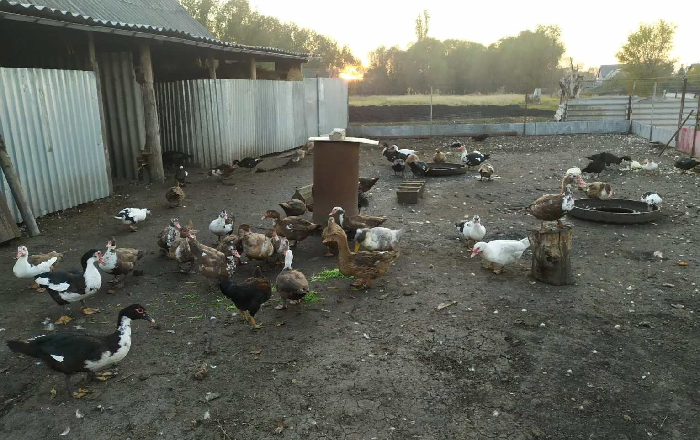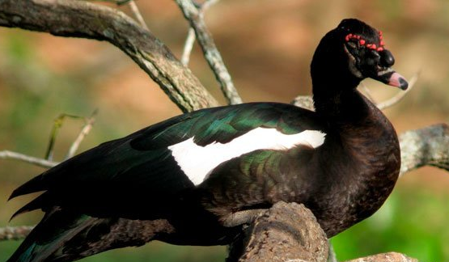

Приложение 3 Приложение 4
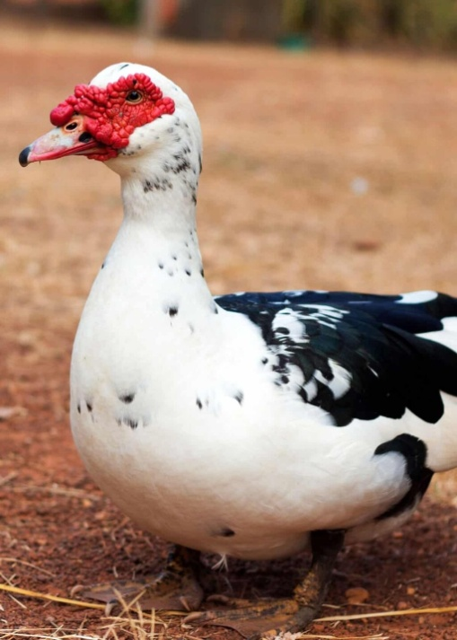

Приложение 5 Приложение 6

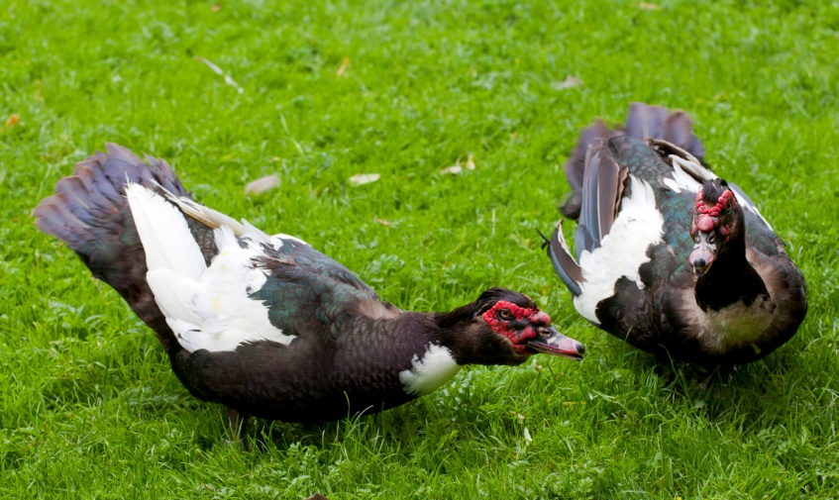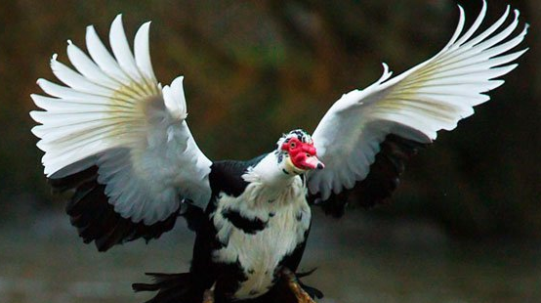

Приложение 7 Приложение 8

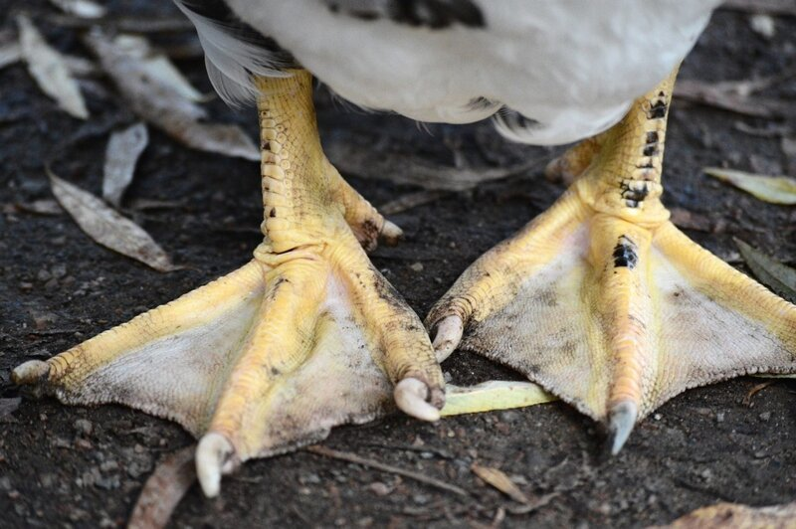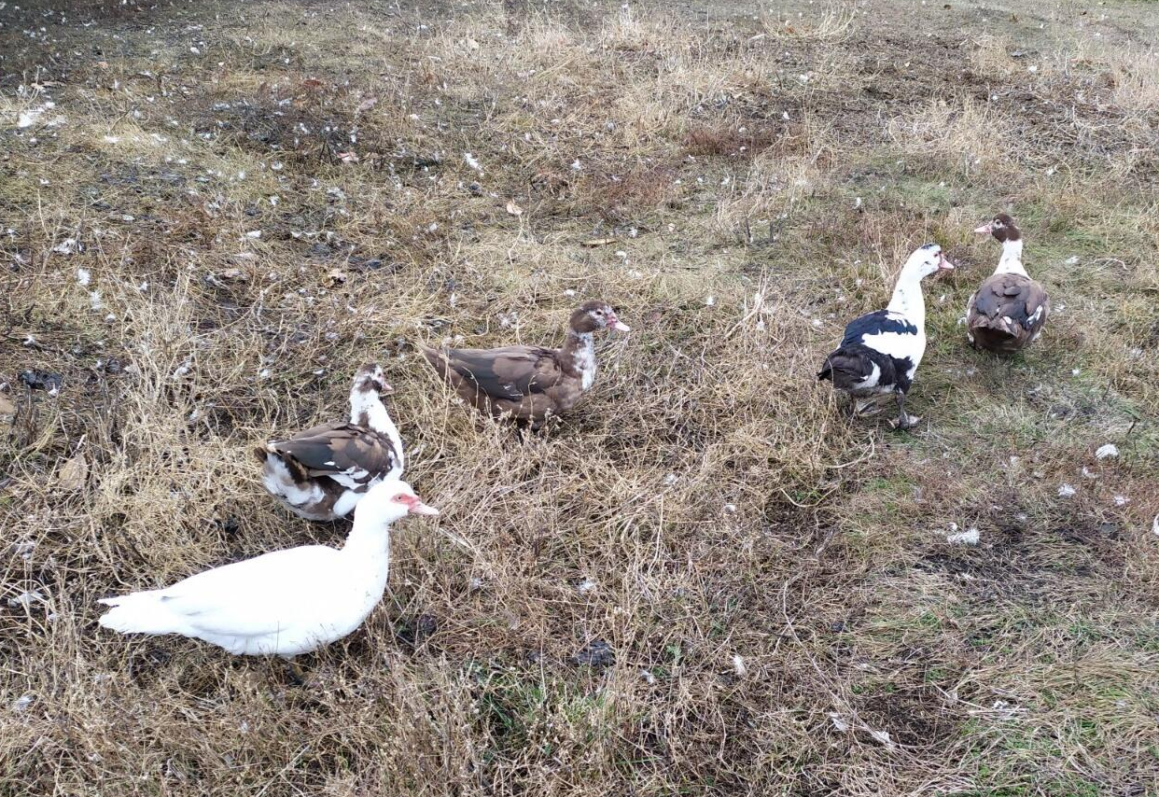

Приложение 9 Приложение 10
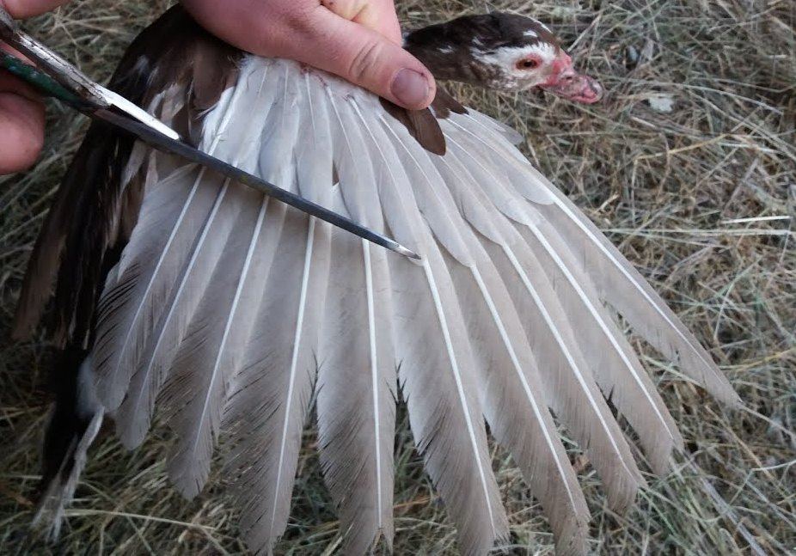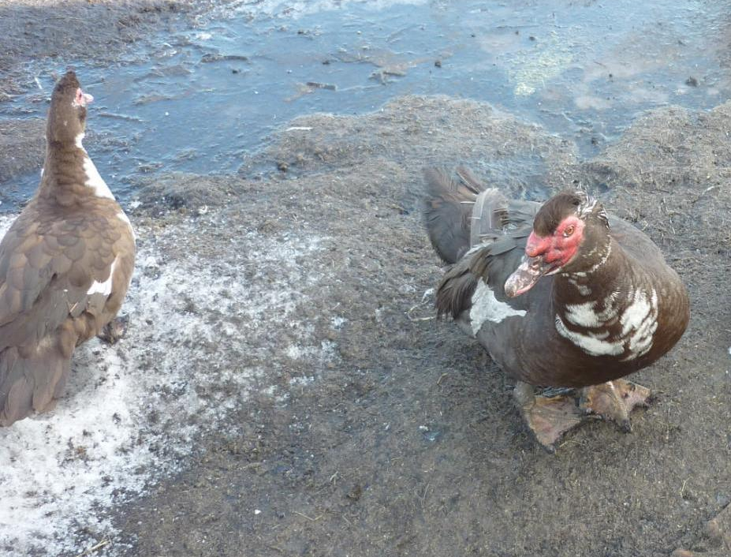

Приложение 11
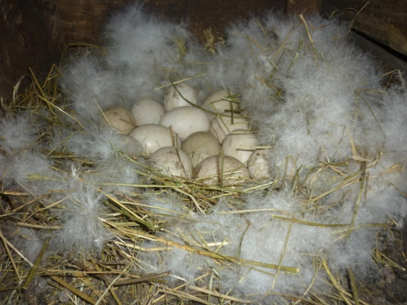

Приложение 12
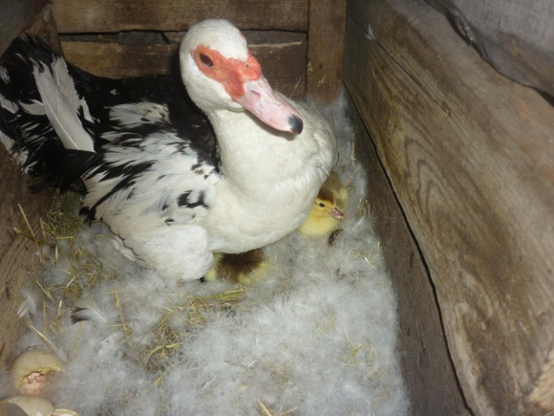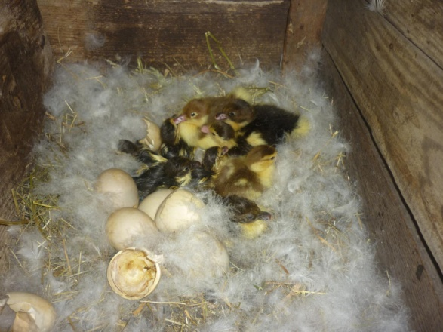

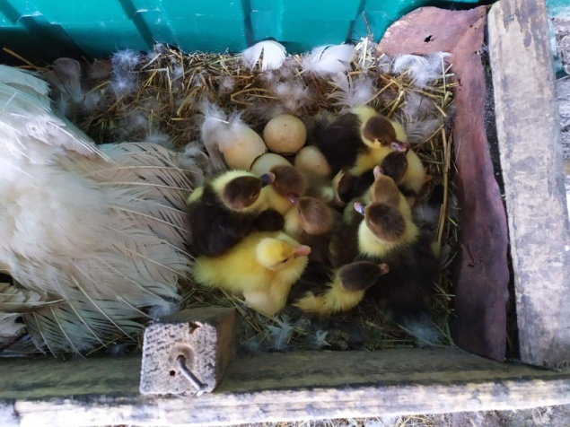

Приложение 13 Приложение 14
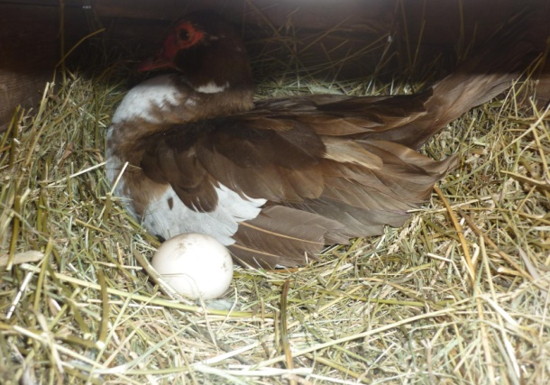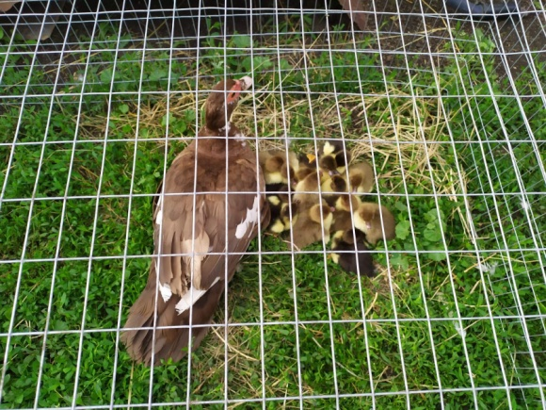

Приложение 15
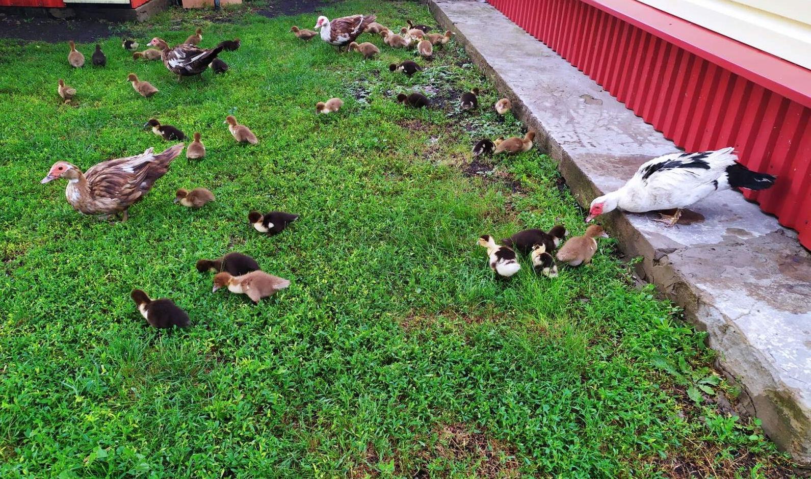

Приложение 16
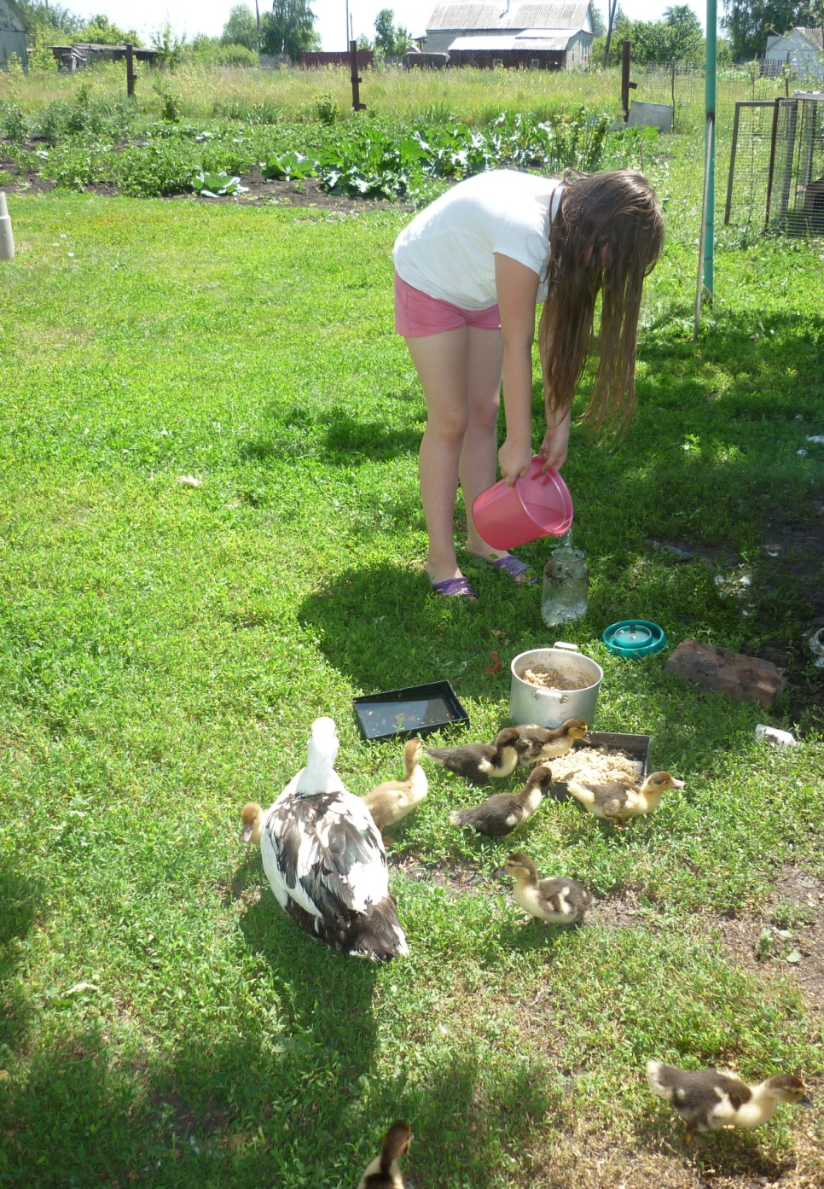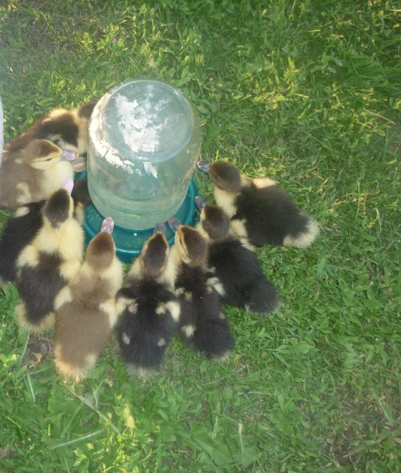

Приложение 17
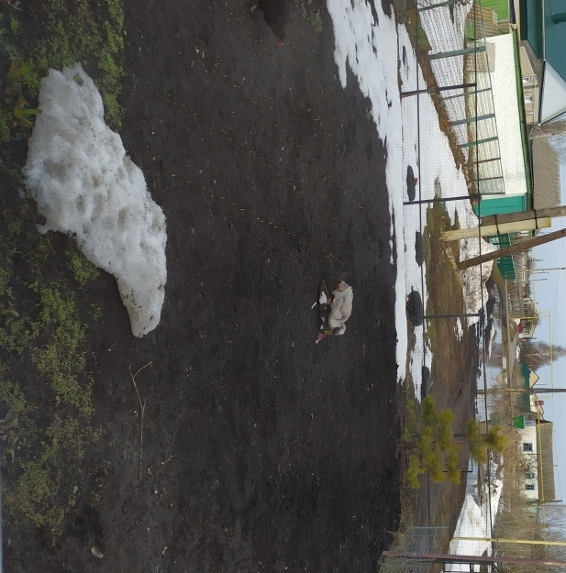

Приложение 18
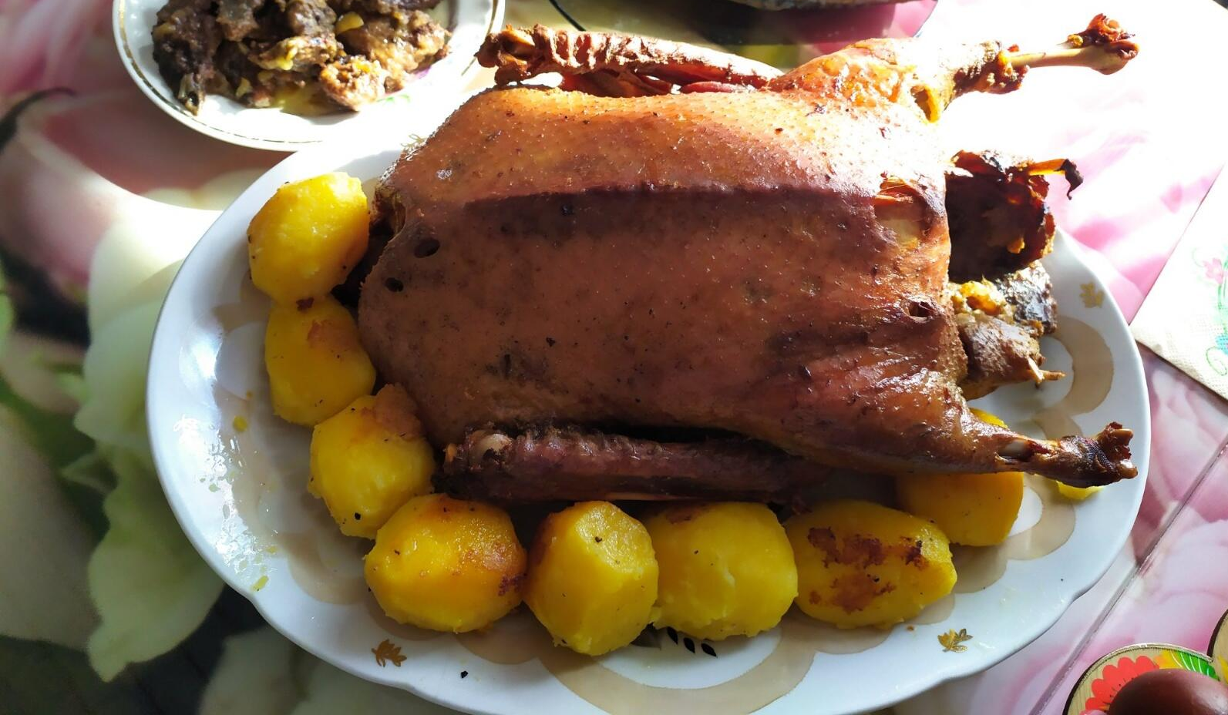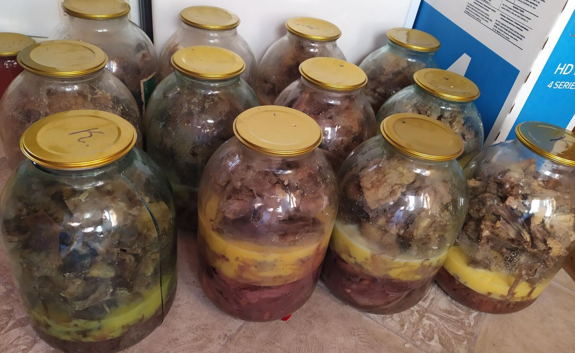
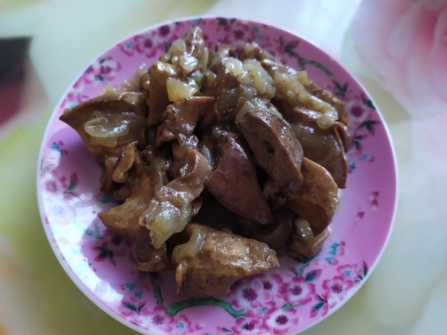

Егоров И. В. Большая энциклопедия фермера. М., 2017. С. 257.
Бондаренко С.П. Разведение экзотических домашних птиц. М., 2019. С.359.
Морозова О. Утки и гуси на вашем подворье. М., 2019. С.83.
Марущак Л. Мускатная утка вне конкуренции // Приусадебное хозяйство. - 2018. -№ 7. С. 79-83.
Егоров И. В. Кормление уток. М., 2017. С. 51-54.

